作者：沈毅乾
邮件：695701363@qq.com
移动电话：13960773261

需求简述
基础信息管理_销售信息管理模块

表单设计
主表单:
主表单formcode: 759380d495f611e19d04e1f804e88ddd_
数据库表名: DY_381336140843573

[表单最终效果图] -贴图
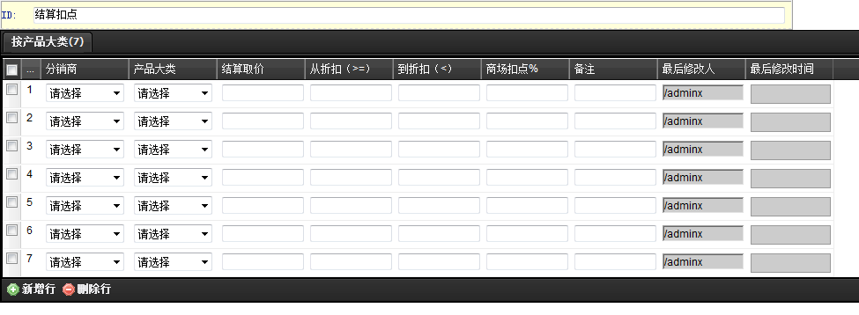
[所有相关字段的设计说明]
字段名 | 中文名 | 字段类型 | 扩展脚本 | 下拉备选或绑定字段
Column3 | 通用 | 通用

简单查询字段的定义:
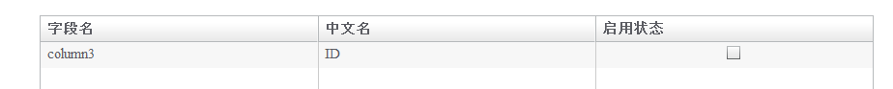
高级查询字段定义:
列表显示字段:
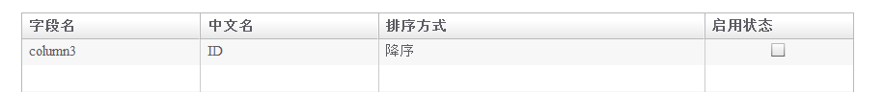
统计字段
框架设计
[绑定关系]
说明哪个表单和哪个流程进行绑定，同时 把对应的资源目录在文档中表标出
比如：
表单：主表单[759380d495f611e19d04e1f804e88ddd_
+ 流程：商场结算扣点流程[BUSSWF.BUSSWF.JEWELRYWF] APPFRAME.APPFRAME.ZHUBAO2.SCJSKD
子表单:
按产品大类formcode: f64aeda295f411e19d04e1f804e88ddd_
数据库表名: DY_381336140843572

[所有相关字段的设计说明]
字段名 | 中文名 | 字段类型 | 扩展脚本 | 下拉备选或绑定字段
Column3 | 分销商 | 列表信息 |  | 分销商维护[DYFORM:697afe8595db11e191e44dc1824bccae_,column4,column3,]
Column4 | 从折扣（>=） | 数字/金额
Column5 | 备注 | 通用
Column6 | 产品大类 | 列表信息 |  | 产品大类[DYFORM:918de23cb05c11e1a0005119c43d1d6d_,column8,column3,]
Column7 | 到折扣（<） | 数字/金额
Column8 | 最后修改人 | 操作人
Column9 | 结算取价 | 数字/金额
Column10 | 商场扣点% | 数字/金额
Column11 | 最后修改时间 | 时间日期
表单事件脚本
- 新建保存:
dy.set("$(lsh)"+":"+"$(formcode)","column8" , "$(participant)");
SimpleDateFormat dateformat=new SimpleDateFormat("yyyy-MM-dd HH:mm:ss ");
String a1=dateformat.format(new java.util.Date());
dy.set("$(lsh)"+":"+"$(formcode)","column11" , a1);
- 修改保存:
dy.set("$(lsh)"+":"+"$(formcode)","column8" , "$(participant)");
SimpleDateFormat dateformat=new SimpleDateFormat("yyyy-MM-dd HH:mm:ss ");
String a1=dateformat.format(new java.util.Date());
dy.set("$(lsh)"+":"+"$(formcode)","column11" , a1);

简单查询字段的定义:
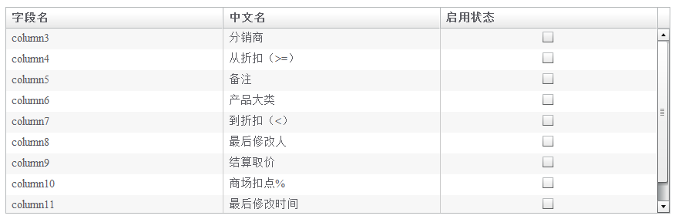

高级查询字段定义:
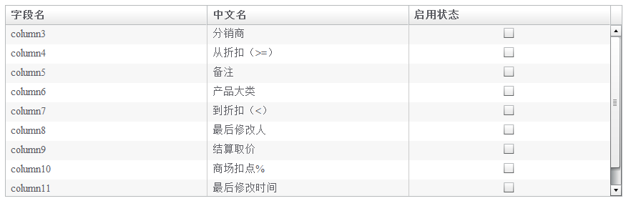
列表显示字段:
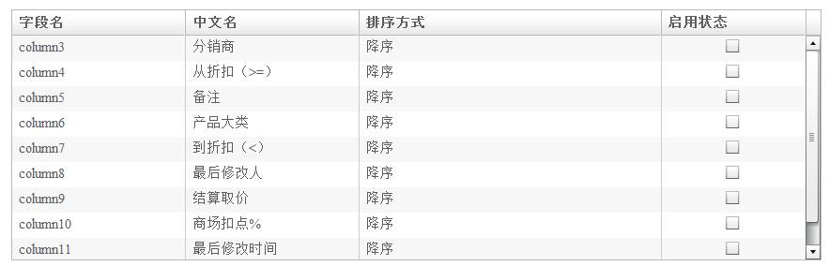
统计字段
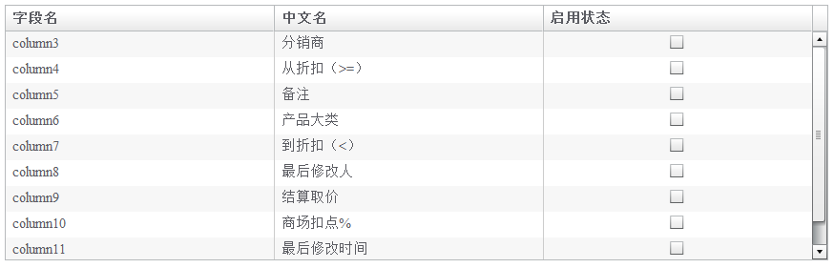
框架设计
[绑定关系]
说明哪个表单和哪个流程进行绑定，同时 把对应的资源目录在文档中表标出
比如：
表单：按产品大类[f64aeda295f411e19d04e1f804e88ddd_]
+ 流程：商场结算扣点流程[BUSSWF.BUSSWF.JEWELRYWF] APPFRAME.APPFRAME.ZHUBAO2.SCJSKD
组织和安全角色

